***Практичне заняття***

**Тема:** Розв’язування тригонометричних рівнянь.

**Мета**: Засвоєння учнями виведення і застосування фор­мули для коренів

рівняння *cos x =b,* sin *x* = *, tg x =b і ctg x =b.*

**План практичного заняття:**

**1.Рівняння *cos x =b.***

**2.Рівняння *sin x = b.***

**3. Рівняння *tg x =b і ctg x =b.***

**1.Рівняння *.***

Областю значень функції є проміжок [-1; 1] , то при **|*b*|** рівняння ***cos x =b*** не має розв’язків. Разом з тим при будь-якому ***b*** такому, що **|*b*|,** це рівняння має корені, причому їх безліч. На рисунку 1 показано графіки функцій :  **і** , де **|*b*|,** мають безліч спільних точок.

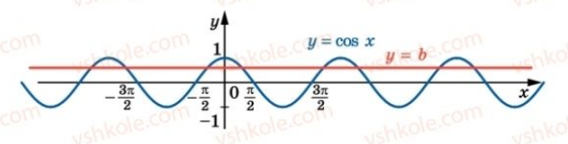

***Рис.1***

Щоб зрозуміти, як розв’язувати рівняння у загальному випадку, розглянемо окремий найпростіший випадок. Наприклад, розв’яжемо рівняння .

На рисунку 2 зображено графіки функцій і

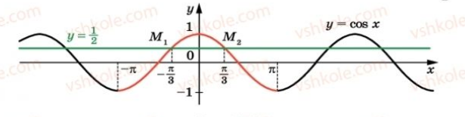

***Рис.2***

Розглянемо функцію на проміжку [], тобто на проміжку, довжина якого дорівнює періоду цієї функції (червона частина кривої на рисунку 2). Пряма перетинає графік функції на проміжку [], у двох точках , абсциси яких є протилежними числами. Отже, рівняння на проміжку [] має два корені. Оскільки , то цими коренями є числа :

Функціяє періодичною з періодом **2** З огляду на це кожен з інших коренів рівняння відрізняється від одного зі знайдених коренів або на число виду **2,**

Отже, корені розглядуваного рівняння можна задати формулами:

***і***

Ці дві формули можна замінити одним записом:

Повернемося до рівняння ***cos x =b*** , де **|*b*|.**  На рисунку 3 показано, що на проміжку [] це рівняння має два корені , де (при ці корені збігаються та дорівнюють нулю).

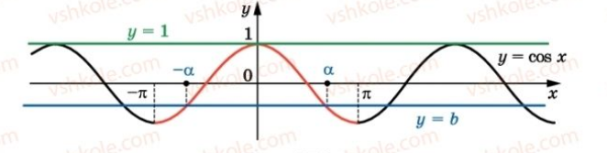

***Рис.3***

Тоді всі корені рівняння ***cos x =b*** мають вигляд:

Ця формула показує, що корінь відіграє особливу роль: знаючи його, можна знайти всі інші корені рівняння ***cos x =b.*** Корінь має спеціальну назву – арккосинус.

З попередньої лекції ми знаємо, що арккосинус – це число з проміжку [].

Тепер формулу коренів рівняння ***cos x =b,* |*b*|** можна записати у такому вигляді:

**(1)**

Є окремі випадки розв’язування рівняння ***cos x =b***, коли розв’язки можна знайти за допомогою одиничного кола (рис. 4, рис. 5).

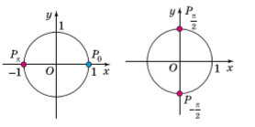

***Рис.4 Рис.5***

***1)cos x =1 :*** (рис.4);

***2) cos x =0 :*** (рис.5);

3) ***cos x =*:**(рис.4)

***Приклад 1.*** Розв'яжіть рівняння cos *x* = .



***Розв'язання:***

Згідно з формулою (1) маємо:

*х = ±* arccos + *2πn, п* *Z.*



Оскільки arccos = , то маємо: *х = ± +* 2π*п*, *п є* Z.



***Відповідь:*** *± +* 2π*п*, *п*  Z.



***Приклад 2.*** Розв'яжіть рівняння cos *x* = .



***Розв'язання:***

Оскільки > 1, то рівняння коренів не має.



***Відповідь****:* коренів немає.

***Приклад 3.*** Розв'яжіть рівняння cos *x* = 0,37.

***Розв'язання***

Згідно з формулою (1) маємо:

*х =* arccos 0,37 **+** 2π*п, п Z.*



Значення arccos 0,37 знайдемо за допомогою мікрокалькуля­тора:

arccos 0,37 1,19, тоді *х* ± 1,19 **+** 2π*n*, *n* *Z.*



***Відповід****ь:* arccos 0,37 **+** 2π*n* ± 1,19 **+** *2πn, n Z.*



***Приклад 4.*** Розв'яжіть рівняння cos *x* = -.



***Розв'язання:***

Згідно з формулою (1) маємо: *х* = ±arccos + *2πп, п Z.*



Оскільки arccos = π - arccos = π - = , то



*x* = ± + 2π*n*, *n* Z.



***Відповідь:***± + 2π*n*, *n* Z.



***Приклад 5.***

Розв’яжіть рівняння:

1); 2); 3) 4)

***Розв'язання:***

1), використовуємо формулу:

Далі отримуємо: ; .

***Відповідь:*** .

2);

Маємо: ;

; ;

***Відповідь:***

3)

Перепишемо дане рівняння так:

Це окремий випадок, коли ***cos x =0.***

Тоді: ;

; .

***Відповідь:***

4)

Це теж особливий випадок, коли : ***cos x =1***

Маємо:

Оскільки то тобто

Тепер можна записати: або де

***Відповідь:*** де

***Приклад 6.***

Оскільки то розв’язків рівняння не має.

***Відповідь:***

***Приклад 7.***

*; |,* тоді

Значення можна знайти лише наближено. Для прикладних задач значення знаходять наближено: розв’язок записують наближено:

***Відповідь:***

**2.Рівняння *sin x = b.***

Областю значень функції є проміжок [-1; 1], то при **|*b*|** рівняння ***sіn x =b*** не має розв’язків. Разом з тим при будь-якому такому, що , це рівняння має корені, причому їх безліч.

Є окремі випадки рівняння  ***sin x = b,*** коли коли розв’язки можна знайти за допомогою одиничного кола (рис.6, рис.7).

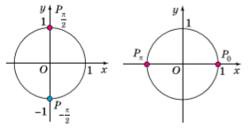

***Рис.6 Рис.7***

1) (рис.6)

**2)**(рис.7)

**3)** (рис.6)

Для того, щоб отримати загальну формулу коренів рівняння ***sin x = b***, де , звернемося до графічної інтерпретації. На рисунку 8 зображено графіки функцій ***sin x і .***

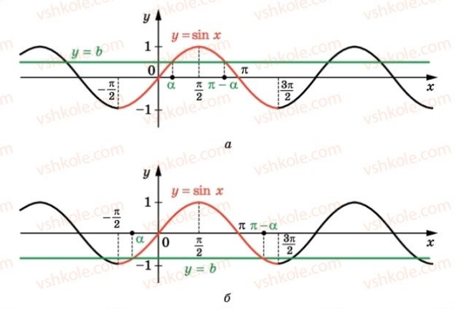

***Рис.8***

Розглянемо функцію ***sin x*** на проміжку , тобто на проміжку, довжина якого дорівнює періоду цієї функції (червона частина кривої на рисунку 8). На цьому проміжку рівняння ***sin x = b*** має два корені. Позначимо корінь, який належить проміжку , через Оскільки , то другий корінь дорівнює Але при корені збігаються та дорівнюють **.**

Оскільки функція ***sin x* є** періодичною з перідом 2 то кожен з інших коренів рівняння ***sin x = b*** відрізняється від одного зі знайдених коренів на число виду ,

Тоді корені рівняння ***sin x = b*** можна задати формулами:

**,**

Ці дві формули можна замінити одним записом:

**(2)**

Справді, якщо – парне число, тобто то отримуємо :

якщо – непарне число, тобто то отримуємо:

Формула (2) показує, що корінь відіграє особливу роль: знаючи його, можна знайти всі інші корені рівняння ***sin x = b.*** Корінь має спеціальну назву – *арксинус* (попередня лекція).

Для арксинуса числа  ***b*** використовують позначення

Згадаємо, що якщо , і . Звернемо увагу, що з усіх чисел, синус яких дорівнює даному числу, арксинус- це єдине число , що належить проміжку .

Тепер формулу (2) для коренів рівняння ***sin x = b, ,*** можна записати у вигляді:

**(3)**

***Приклад 8.*** Розв'яжіть рівняння *sinx = .*

***Розв'язання:***

Згідно з формулою (3) маємо**: *х =* (-1)*n* arcsin ** + π*п, п*  *Z.***

Оскільки arcsin ** = , то *х =* (-1)*n*  + π*n*, *п* є *Z.*

***Відповідь:*** (-1)*n*  + π*n*, *п* є *Z.*

***Приклад 9.*** Розв'яжіть рівняння sin *х* = - .

***Розв'язання:***

Згідно з формулою (1) маємо: *х* = (-1)*n* arcsin  + π*п, п*  *Z.*

Оскільки arcsin  = - , то *х =*(-1)*n* ·+ π*n*, *n*Z; *х* = (-1)*n*+1 + π*п*, *п* *Z.*

***Відповідь:*** (-1)*n*+1 + π*п*, *п* *Z.*

***Приклад 11.*** Розв'яжіть рівняння sin *x* = – 1.

***Розв'язання***

Згідно з формулою (1) маємо: *х =* (-1)*n* arcsin(– 1) + π*п, п**Z.*

Значення arcsin(-1) знайдемо за допомогою мікрокальку­лятора:

arcsin(– 1) 0,427, тоді *х*  (-1)*n* · 0,427 + π*n*, *п* *Z.*

***Відповідь:*** (-1)*n* · arcsin(-1) + π*п* (-1)*n* · 0,427 + π*п, п* *Z.*

***Приклад 12.***

Розв’яжіть рівняння:

1) 2).

***Розв'язання:***

1) , використовуючи формулу (3), запишемо:

Далі отримуємо:

***Відповідь:***

2)

***Розв'язання:***

Перепишемо дане рівняння у вигляді:

Тоді : ;

;

.

***Відповідь:****,*

***Приклад 13.***

Розв’яжіть рівняння: .

***Розв'язання:*** Перепишемо дане рівняння у вмгляді:

Оскільки , а , то можна записати :

Використовуючи *формулу синуса суми* :

Отримаємо: .

Звідси:,

*;*

***Відповідь:***

**3. Рівняння *tg x =b і ctg x =b.***

**3.1.** Областю значень функції є множина R, то рівняння має розвязки при будь-якому .

Для того, щоб отримати формулу коренів рівняння **,** звернемося до графічної інтерпретації. На рисунку 9 зображено графіки функцій і

**.**

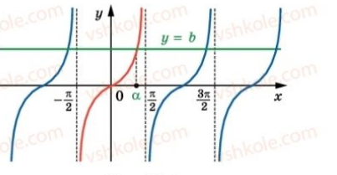

***Рис.9***

Розглянемо фцнкцію на проміжку ( ), тобто на проміжку, довжина якого дорівнює періоду даної функції (червона крива на рисунку 9). На цьому проміжку рівняння при будь-якому має єдиний корінь

Оскільки функція є періодичною з періодом , то кожен з інших коренів рівняння відрізняється від знайденого на число виду

Тоді множину коренів рівняння можна задати формулою:

Корінь має спеціальну назву: ***арктангенс.*** Для арктангенса числа використовують позначення

Загальну формулу коренів рівняння можна записати так:

**(4)**

**3.2.** Областю значень функції є множина R, то рівняння має розв’язки при будь-якому .

На рисунку 10 зображено графіки функцій **.**

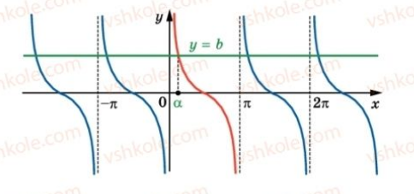

***Рис.10***

Розглянемо функціюна проміжку ( ), тобто на проміжку, довжина якого дорівнює періоду даної функції (червона крива на рисунку 10). На цьому проміжку рівняння при будь-якому має єдиний корінь

Оскільки функція є періодичною з періодом , то кожен з інших коренів рівняння відрізняється від знайденого на число виду

Тоді множину коренів рівняння можна задати формулою:

Корінь має спеціальну назву: ***арккотангенс.*** Для арккотангенса числа використовують позначення

Загальну формулу коренів рівняння можна записати так:

**(5)**

***Приклад 14.*** Розв'яжіть рівняння **tg *x* = *.***

***Розв'язання***

По формулі (4) знаходимо: ***х =* arctg  + π*п, п*  *Z.***

Оскільки arctg  = , то маємо: *х* =  + π*п, п*  *Z.*

***Відповідь:***  + π*п, п*  *Z.*

***Приклад 15.*** Розв'яжіть рівняння tg *х = 2.*

***Розв'язання***

За формулою (4) маємо: *х* = arctg 2 + π*п, п*  *Z.* Значення arctg 2 можна знайти за допомогою мікрокалькуля­тора arctg2  1,1, тоді *х*  1,1 + π*п, п*  *Z.*

*Відповідь:* arctg 2 + π*п*  1,1 + π*п, п*  *Z.*

***Приклад 16.*** Розв'яжіть рівняння ctg *x* –  = 0.

***Розв'язання***

ctg *х –*  =0; ctg *х =* ; ctg *х*;;

tg *х* = *, x* = arctg  *+ πп =* *+* π*n*, *n*  *Z.*

***Відповідь:****+* π*n*, *n*  *Z.*

***Приклад 17.*** Розв'яжіть рівняння:

1); 2)

***Розв'язання***

1);

.

***Відповідь:***,

2)

***Розв'язання:***

;

+,

***Відповідь:***

**Домашнє завдання:**

**І.**

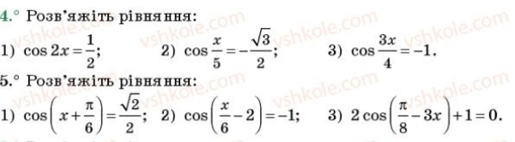

**ІІ.**

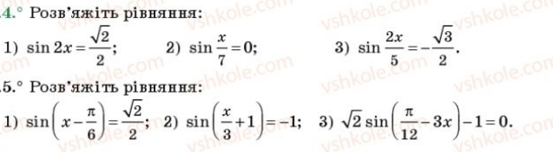

ІІІ.

